Ровно 70 лет назад в Волгограде открыли памятник чекистам

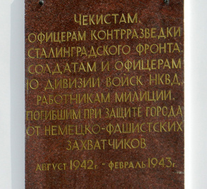 | 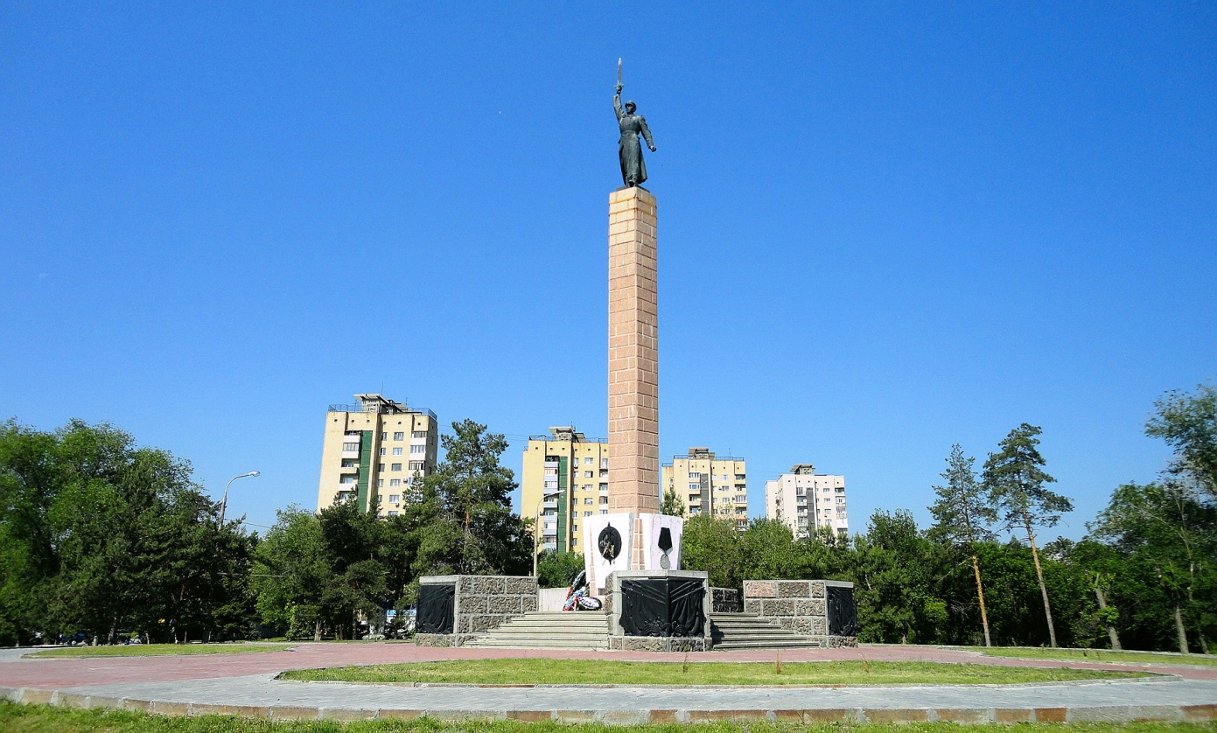

Сегодня исполняется ровно 70 лет со дня открытия первого в мире памятника воинам-чекистам, сообщает ИА "Высота 102". Расположен монумент на правом берегу поймы реки Царица, возле моста, соединяющего Центральный и Ворошиловский районы Волгограда. Он был возведен по проекту волгоградского художника-архитектора Феофилакта Коимшиди. Его открытие состоялось 28 декабря 1947 года. На тот момент памятник воинам-чекистам был первым в мире. Общая высота монумента более 22 м, высота бронзовой фигуры воина-чекиста 3,85 м, с мечом - 5,8 м.
Мемориал посвящен воинам-чекистам, которые в 1942 году в Сталинграде сформировали дивизию, вступившую в ожесточенные бои с противником за город. Севернее города, на подступах к тракторному заводу, оборонялись истребительные батальоны милиции, части конвойных войск и другие части НКВД. Многие из защитников города погибли в боях. На памятнике установлена гранитная мемориальная доска с текстом: "Чекистам, офицерам контрразведки Сталинградского фронта, солдатам и офицерам 10-й дивизии войск НКВД, работникам милиции, погибшим при защите города от немецко-фашистских захватчиков. Август 1942 г. - февраль 1943 г.".

СПРАВКА. С начала битвы за Сталинград 10-я дивизия войск НКВД первой встретила и отразила гитлеровское нашествия на берега Волги. Дивизия полегла почти целиком, но дала возможность удержать Сталинград до прибытия свежих частей. Так, группа чекистов в количестве 120 человек (сотрудники Управления НКВД, милиции, взвод бойцов 10 дивизии НКВД) сдерживали напор немцев к переправе через Волгу. Командовал этой группой начальник отдела госбезопасности, капитан Петраков Иван Тимофеевич. Неимоверными усилиями (120 человек против 300 эсэсовцев "Железного креста") была обеспечена переправа 13-й Гвардейской дивизии Родимцева. В дни Сталинградской битвы под контролем сотрудников областного управления НКВД работали разоблаченные агенты абвера, порвавшие со своим прошлым и сообщавшие по радио немецким разведорганам подготовленные нашим командованием ложные сведения, что не раз приводило к срыву тактических замыслов противника. Сталинградские чекисты постоянно имели "глаза" и "уши" в тех населенных пунктах, куда перемещался штаб Паулюса. Впоследствии с помощью контрразведчиков была реализована операция по захвату этого штаба и самого генерал-фельдмаршала.

По материалам: http://v102.ru/news/69724.html

Добавим ещё несколько фактов, которые обнародовал внук архитектора Алексей (цитируем источник: https://kromni.livejournal.com/18125.html).
Когда все уже было готово к установке статуи на вершину пилона, снова возникли разногласия, куда ее следует обратить лицом. Дед настаивал, чтобы солдат смотрел в сторону запада, откуда пришел враг.
«Когда бронзовую фигуру подготовили к установке на месте, на верхней площадке пилона продолжались споры, куда обратить ее лицом. Автор отвергал уверения, что воин должен быть обращен на просторы Волги и был согласен принять упрек, что любая другая ориентация не будет отвечать канонам архитектуры. Само недоумение, почему наперекор, казалось бы, здравым рассуждениям, красноречиво свидетельствовало, что памятник этот не только воспевает Победу, но и покоится на земле, которую враг не преодолел, откуда началось наше победоносное наступление на запад».В итоге фигуру, все-таки ориентировали в сторону Волги.
Как пишет внук архитектора, «…Необходимо сказать несколько слов о моральной стороне дела. Безусловно, такая организация, как ЧК и ее последующие реинкарнации, на совести которых миллионы жизней и поломанных судеб, если и заслуживают памятника, то разве что в музее ужасов. Но памятник, который делал мой дед, и который сам пострадал от них, посвящен не этим людям. 10-я дивизия НКВД была создана в Волгограде, первой приняла удар немцев и впоследствии была передана в состав армии. Так что, памятник этот, хоть и называется «Чекистам», посвящен простым солдатам, погибшим в боях. Я бы даже сказал, простым людям, попавшим в суровые жернова 20-го века. Предоставим заключительное слово Феофилакту Мильтиадовичу»:
«Многие упрекают меня в том, что я построил памятник чекистам – это не справедливо. Памятник посвящен героям чекистам, павшим при обороне Сталинграда. Все они были мобилизованы военкоматами и воевали в рядах 10-й дивизии войск НКВД. Что касается увековечивания памяти работникам НКВД и МВД на своем посту – в своих воспоминаниях я уделил им достаточно внимания».

Также использована информация: http://gorodskoyportal.ru/volgograd/blog/3877307/

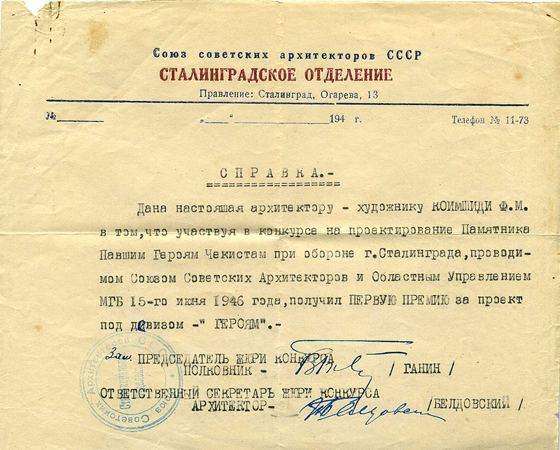

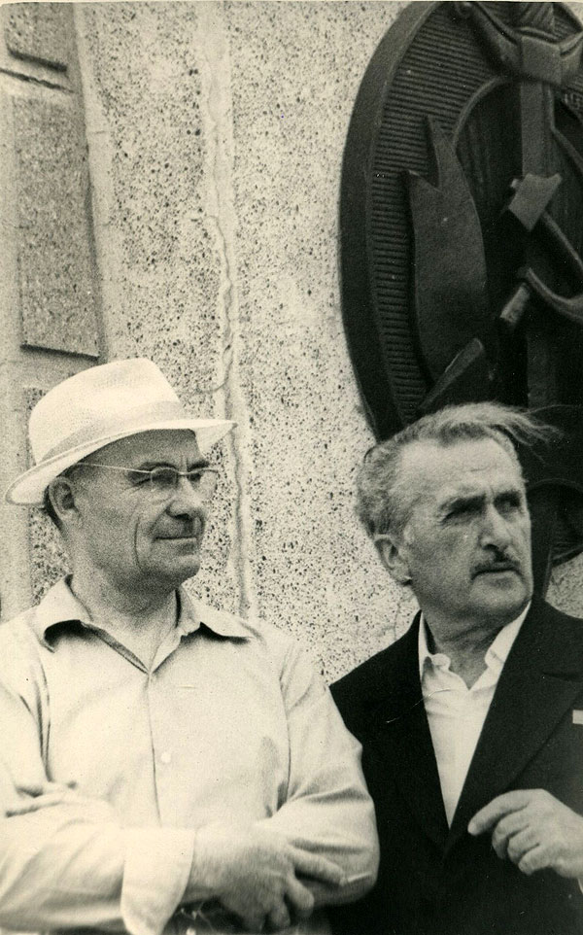 | 